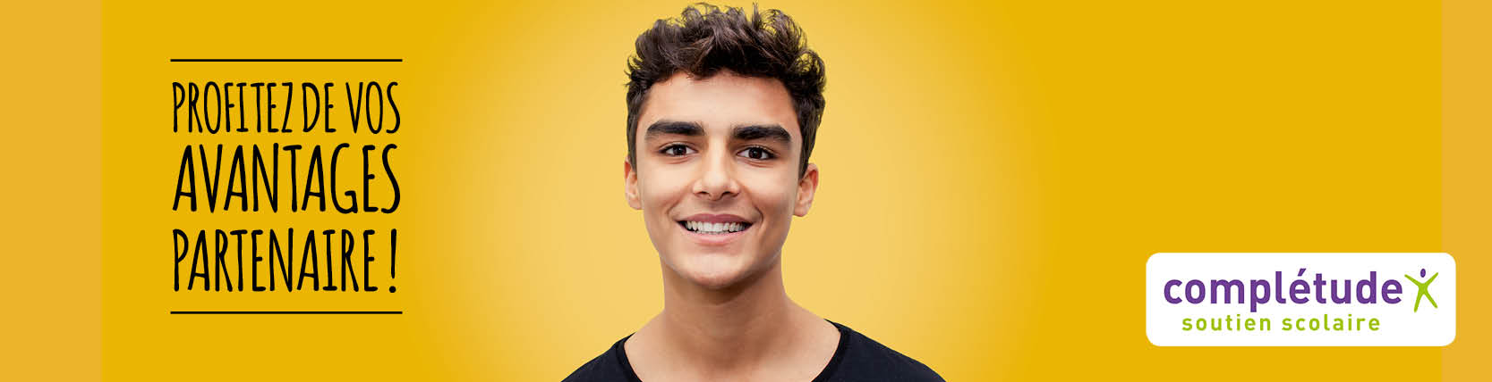

VOTRE ENFANT A BESOIN D’AIDE POUR REPARTIR DU BON PIED ?

COURS PARTICULIERS (du primaire au supérieur) et STAGES EN PETITS GROUPES
Stages intensifs | Anglais - Espagnol Oral | Journées Prépa-Examens

- Frais d’inscription OFFERTS au lieu de 75€
- 2€ de réduction par heure de cours réalisée
- Avec le crédit d’impôt immédiat. vous ne payez que 50 % du prix des cours
- 1er COURS « SATISFAIT » OU « REMBOURSÉ »
- CESU préfinancé accepté pour les cours particuliers

- De 15% à 25% de réduction sur les stages en petits groupes

Pour profiter de vos avantages, Appelez nous au 05 55 11 09 02
Voir mon tarif préférentiel : https://www.completude.com/amicaledupersonnelchulimoges

